Spørgsmål til teksterne – Se det som en god måde at få skrevet noter på, så I kan huske begreberne til eksamen. Det er f.eks. en god ide at skrive nogle eksempler ned, der hjælper med at svare på spørgsmålene, hvis i kan komme på nogle.
Lovgivningsprocessen i Danmark – brug eventuelt modellen i jeres besvarelse
- Hvem kan fremsætte lovforslag i Danmark?

- Hvad skal der til for at et lovforslag bliver gennemført (tænk i mandater)?

- Hvordan er et beslutningsforslag forskelligt fra et lovforslag, og hvem benytter sig typisk af dette?

- Hvor mange behandlinger skal et lovforslag igennem i folketinget, og hvorfor gør man det på denne langsomme måde?

- Hvad sker der imellem folketingets behandlinger af lovforslaget – hvem kigger på det?

- Hvem er typisk også med til at påvirke, hvilke lovforslag politikerne i folketinget og regeringen kommer med?

- Hvad gør finansloven til en særlig lov, og hvor ofte skal den vedtages?

- Hvad er ombudsmanden, og hvad kan de?

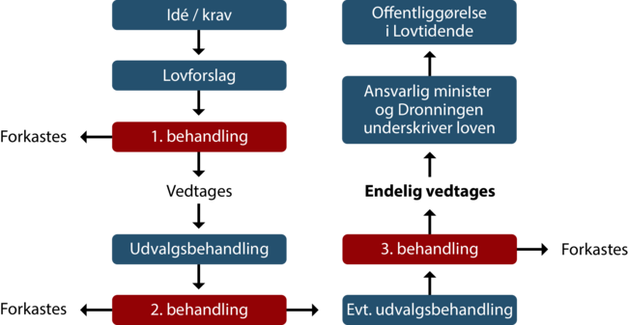
Lille hjælpetekst fra folketingets hjemmeside:
Stk. 2. Et lovforslag skal behandles tre gange i Folketinget, før det kan vedtages. Ved førstebehandlingen diskuterer folketingsmedlemmerne lovforslaget bredt. Både regeringen og folketingsmedlemmerne har ret til at stille forslag til ændringer af lovforslaget, og ved andenbehandlingen tager man stilling til ændringsforslagene. Ved tredjebehandlingen stemmer man så om hele lovforslaget.

